**Público objetivo**

Siguiendo el ejemplo de caso de la página web creada para la automatización de demandas de abogabot se realizó la creación del público objetivo en la plataforma Miro, a continuación, se enumeran los pasos que se siguieron para crear al público objetivo.

Paso 1: Recopilar datos demográficos

Paso 2: Recopilar datos de ubicación

Paso 3: Recopilar datos psicográficos

Paso 4: Selecciona de dos a cinco identificadores

Paso 5: Pon tu público a prueba

A continuación, se presenta la imagen de los pasos del 1 al 4 con la información de las características del público en general. Puede visualizar mejor este cuadro en el siguiente enlace: <https://miro.com/app/board/uXjVOIXCE5I=/>

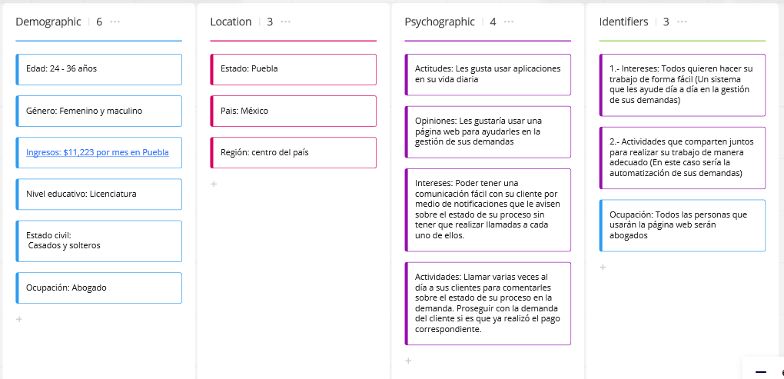

Paso 5: Pon tu público a prueba

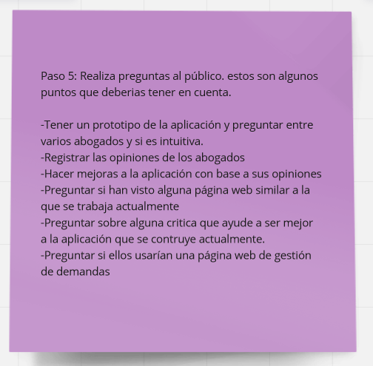

Paso 6: una alternativa del paso 5

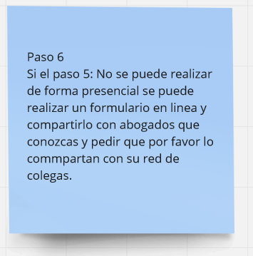

**Público objetivo**

Se puede concluir entonces que el público objetivo para la plataforma de ayuda de automatización de demandas sería:

Para abogados de 24 - 36 años (debido a que son quienes tienen más interacción con la tecnología), el género puede ser femenino y/o masculino, por ahora el público objetivo estará ubicado en un solo estado y después se irá extendiendo a otros estados.

Se tomó como ejemplo la siguiente plantilla para obtener el público objetivo: <https://miro.com/es/plantillas/publico-objetivo/>

Este ejemplo de público objetivo lo realizó: Anahi Angel Pérez